КОМИТЕТ ПО ОБРАЗОВАНИЮ
АДМИНИСТРАЦИИ МУНИЦИПАЛЬННОГО ОБРАЗОВАНИЯ «ГОРОД САРАТОВ»

Муниципальное бюджетное дошкольное образовательное учреждение –
детский сад № 196 компенсирующего вида города Саратова
410022, улица Заречная, 2,тел./факс (845-2) 92-29-52 E-mail: dou196@yandex.ru

Здоровьесберегающие технологии
в работе с детьми
с нарушением опорно-двигательного аппарата

Подготовила:
воспитатель высшей
квалификационной категории
Хуторная Наталья Александровна

г. Саратов
2019 г.
Каждый ребенок – это яркая индивидуальность со своими интересами, желаниями, стремлениями. Учет индивидуальных особенностей каждого ребенка, их потребностей, способностей и интересов – важнейшее условие создания благоприятного микроклимата и развивающей предметно-пространственной среды.
Но говоря об индивидуальности каждого ребенка, не забываю и об особенностях его здоровья, которое учитываю при планировании и проведении оздоровительных мероприятий.
Для реализации данного направления работы использую современные здоровьесберегающие технологии, которые помогают проводить оздоровительные мероприятия в игровой форме, делая их интересными и увлекательными для детей. О них подробно рассказано в исследовательских работах В. Т. Кудрявцева, Б. Б. Егорова, И. В. Чупаха, Е. 3. Пужаевой, И. Ю. Соколовой, которые занимались проблемой использования здоровьесберегающих технологий в дошкольном возрасте.
В своей работе с детьми использую три вида здоровьесберегающих технологий: технологии стимулирования и сохранения здоровья, технологии обучения здоровому образу жизни и коррекционные технологии.
Но особое внимание уделяю технологиям, способствующим профилактике и коррекции ортопедических патологий.
Динамические паузы, физминутки включают в себя игровые упражнения, направленные на профилактику нарушений опорно-двигательного аппарата.
Кинезотерапия - комплексное применение различных движений для оздоровления детей. Применение данной технологии неразрывно связано с формированием двигательного воображения у детей, которое обеспечивает одушевление движений. Включение элементов кинезотерапии в оздоровительную работу, позволяет плодотворно работать с детьми младшего и среднего дошкольного возраста, стимулируя их к выполнению упражнений. У детей старшего дошкольного возраста кроме двигательного воображения формируется и осознанное отношение к своему здоровью. Поэтому в старшем дошкольном возрасте становится возможным введение самомассажа.Массажеры для самомассажа находятся в Центре физического развития и представлены традиционным и нетрадиционным оборудованием.
Так же в центре физического развития расположены «дорожки здоровья». При ходьбе босиком по «дорожкам здоровья» происходит своеобразный массаж акупунктурных точек на стопах, тем самым улучшается кровообращение, повышается иммунитет, снижается усталость. В группе есть «дорожки здоровья», сделанные своими руками. Недавно были приобретены ортопазлы. Стационарная дорожка здоровья находится на групповом участке и используется в теплый период.
Совершенствуя работу по внедрению здоровьесберегающих технологий, постоянно ищу новые эффективные средства и методы оздоровления детей, одними из которых являются «стоун и су-джок» терапия.
Использование элементов стоунтерапии, позволяет: воздействовать на акупунктурные точки для улучшения состояния иммунной системы, профилактика ОРВИ и простуд; проводить профилактику плоскостопия; снимать напряжение; повышать двигательную активность детей.
Элементы стоунтерапии используются: в физминутках и динамических паузах, во время игр с камнями в течение дня, при выполнении массажа камнями перед сном и гимнастики после сна.
Для того чтобы использовать элементы стоунтерапии в оздоровительной работе с детьми, было создано следующее нестандартное оборудование: ванна с сухими камнями, массажёр «С кочки на кочку», сухой бассейн с камнями, камни для самостоятельных игр детей, массажёр «На речном берегу», дорожка здоровья на групповом участке.
В ванной с сухими камнями собраны камни разной формы и размера, которые точечно и глубоко прорабатывают всю поверхность стопы, улучшают кровообращение в нижних конечностях. Во время хождения по камням осуществляется не только массаж стоп, но и укрепление мышц голеностопного сустава.
Говоря о связи «стоун» и «су-джок» терапии, надо помнить, что на стопах и ладонях человека расположены рефлексогенные зоны, связанные со всеми внутренними органами. Раздражение этих зон оказывает нормализующее воздействие на все функции организма, обеспечивается глубокий терапевтический эффект.
С целью укрепления иммунитета и снятия напряжения у детей самомассаж перед дневным сном проводится при помощи камней зеленого, желтого и синего цветов.
Игры с камнями используются на протяжении всего дня. Включают в себя: дидактические игры, игры – эксперименты, игры на развитие мелкой моторики, камни для выкладывания различных изображений.
Таким образом, ежедневное использование всего спектра здоровьесберегающих технологий по коррекции ортопедических нарушений, дает положительные результаты.
В конце каждого учебного года наблюдается позитивная динамика улучшения в состоянии здоровья наших воспитанников. Это становится возможным благодаря слаженной работе всего коллектива детского сада.
Доказательством эффективности моей работы являются данные отчета врача – ортопеда о состоянии опорно-двигательного аппарата детей подготовительной группы «Колокольчик» за 2018-2019 учебный год.
 | Списочный состав | НОДА | Снятие диагноза | улучшения | Без изменений
Сентябрь 2018г. | 11детей  (100%) | 11детей  (100%) | 0 детей  (0%) | 0 детей  (0%) | 11 детей  (100%)
Май 2019г. | 12 детей (100%)  1ребенок с ОВЗ | 12 детей (100%)  1ребенок с ОВЗ | 4 ребенка  (33%) | 2 ребенка  (17%) | 6 детей (50%)

Список использованных источников:
- https://www.maam.ru/detskijsad/doklad-na-regionalnuyu-nauchno-prakticheskuyu-konferenciyu-tema-primenenie-zdorovesberegayuschih-tehnologii-v-dou.html
*Фотоколлаж прилагается.
Фотоколлаж
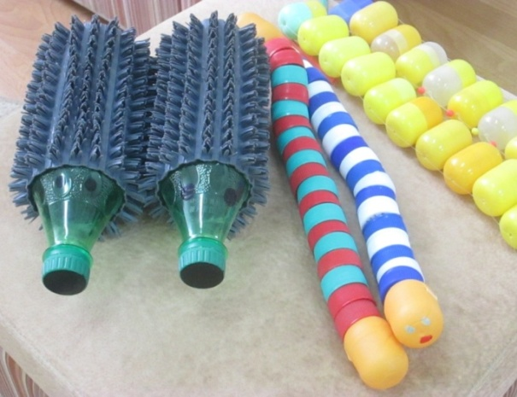
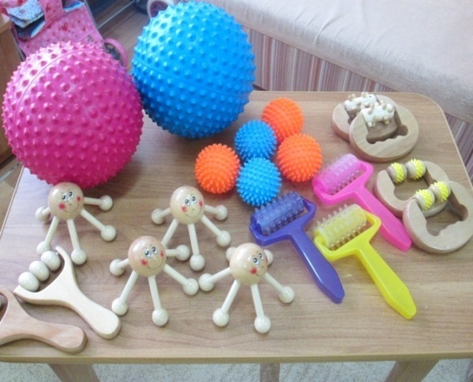

Массажёры для самомассажа
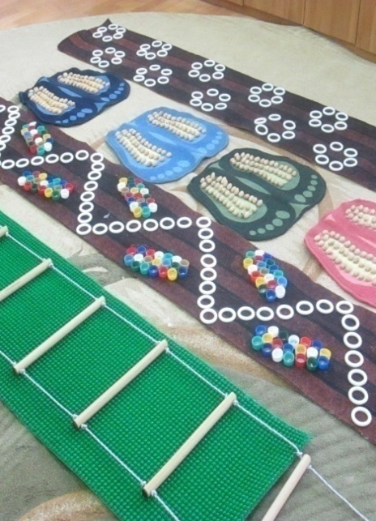

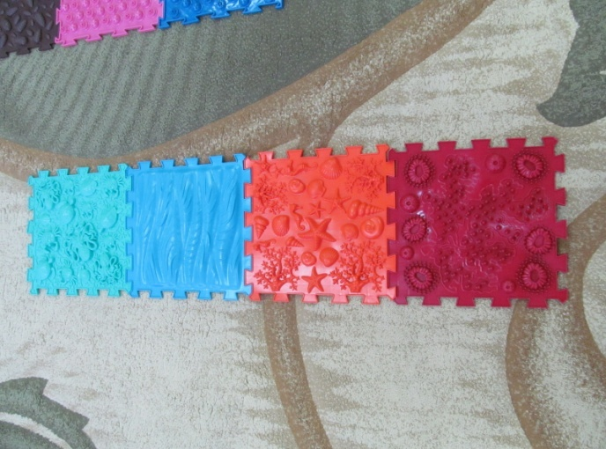

«Дорожки здоровья» Ортопазлы

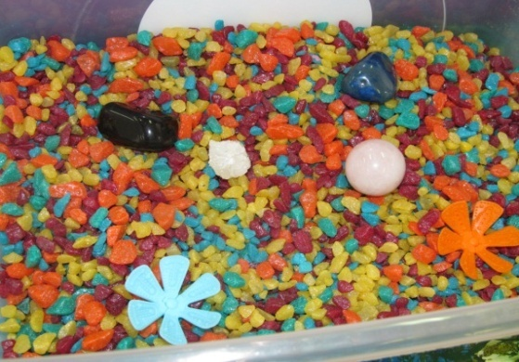
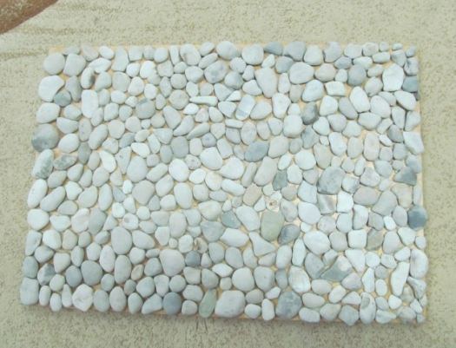

Массажёр «На речном берегу» Сухой бассейн с камнями

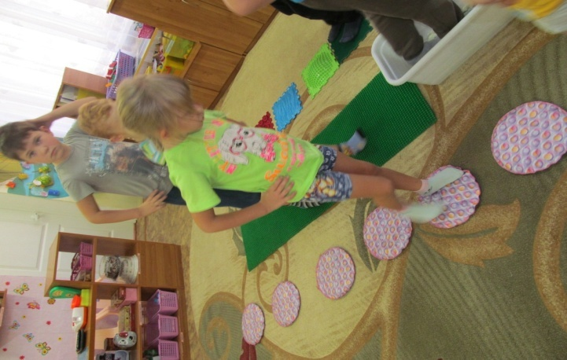
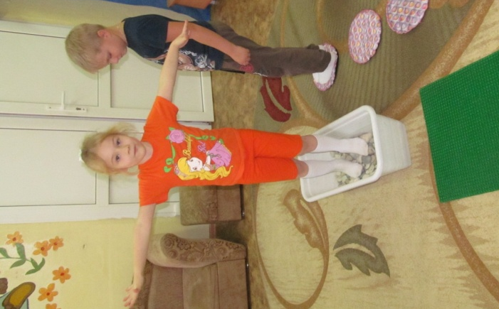

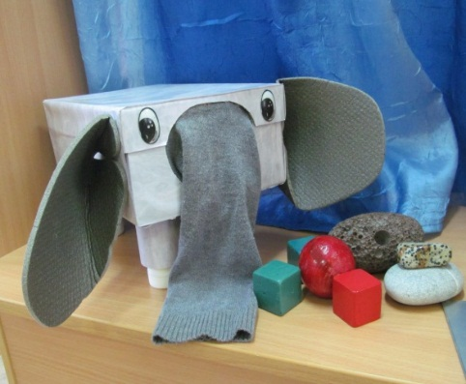
Ванна с сухими камнями Массажёр «С кочки на кочку»
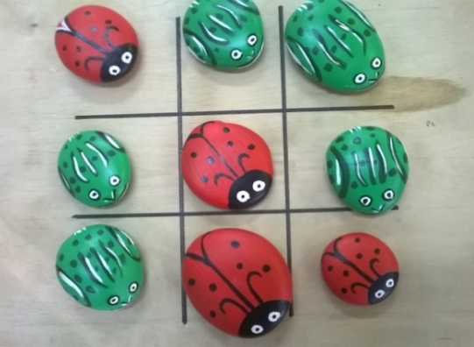

Игры с камнями
